Story功能描述
1.软件（系统）名称：生命监测仪体温数据采集模块
2.在项目组合中的地位：作为生命监测仪基础功能模块，专责 MAX30205 体温数据的实时采集、本地存储及传输，为设备整体健康监测提供核心温度数据支撑。
3.任务目标：按 100ms 周期采集 MAX30205 体温数据；本地缓存数据≥24 小时，实现断网续传；通过串口实时输出体温数据至显示窗口

阅读对象
北向开发人员，项目负责人，测试人员

参考资料
1.生命特征监测仪_需求设计说明书
2.MAX30205 数字温度传感器数据手册
3.RS232 串口通信协议标准

术语、缩略语
术语、缩略语 | 说明
MAX30205 | 集成 I2C 接口的数字温度传感器
FIFO | 先进先出缓存策略
CRC-16 | 16 位循环冗余校验码
AES-128 | 128 位高级数据加密标准
表 1 术语、缩略语

详细设计

界面
设计单行数据显示窗口，实时刷新最新体温值及采集时间戳（格式：2025-04-15 10:00:00 36.5℃）。窗口底部显示缓存状态（剩余容量、已存储时长）。

内部处理流程
1.系统初始化：流程起始，对整个系统进行初始化操作 ，为后续工作做准备。
2.加载 MAX30205 驱动、配置串口、初始化缓存：MAX30205 是一款体温传感器芯片，加载其驱动以便与之通信；配置串口用于数据传输；初始化缓存为存储数据提供空间。
3.启动 100ms 定时器：设置一个定时周期为 100 毫秒的定时器，用于周期性触发后续操作。
4.触发 MAX30205 体温采集：通过定时器触发，从 MAX30205 传感器采集体温数据。
5. 数据 CRC - 16 校验：对采集到的体温数据进行 CRC - 16（循环冗余校验，一种数据校验算法 ）校验，确保数据在传输和存储过程中的完整性。
6. 按 FIFO 存入本地缓存：将经过校验的数据按照先进先出（FIFO）的规则存入本地缓存。
7. 网络状态判断：检查网络连接状态。
已连接：通过 HTTP 协议将数据以 JSON 格式上传。
未连接：记录断点信息，等待网络恢复后继续传输数据；同时也可选择通过串口输出体温数据。
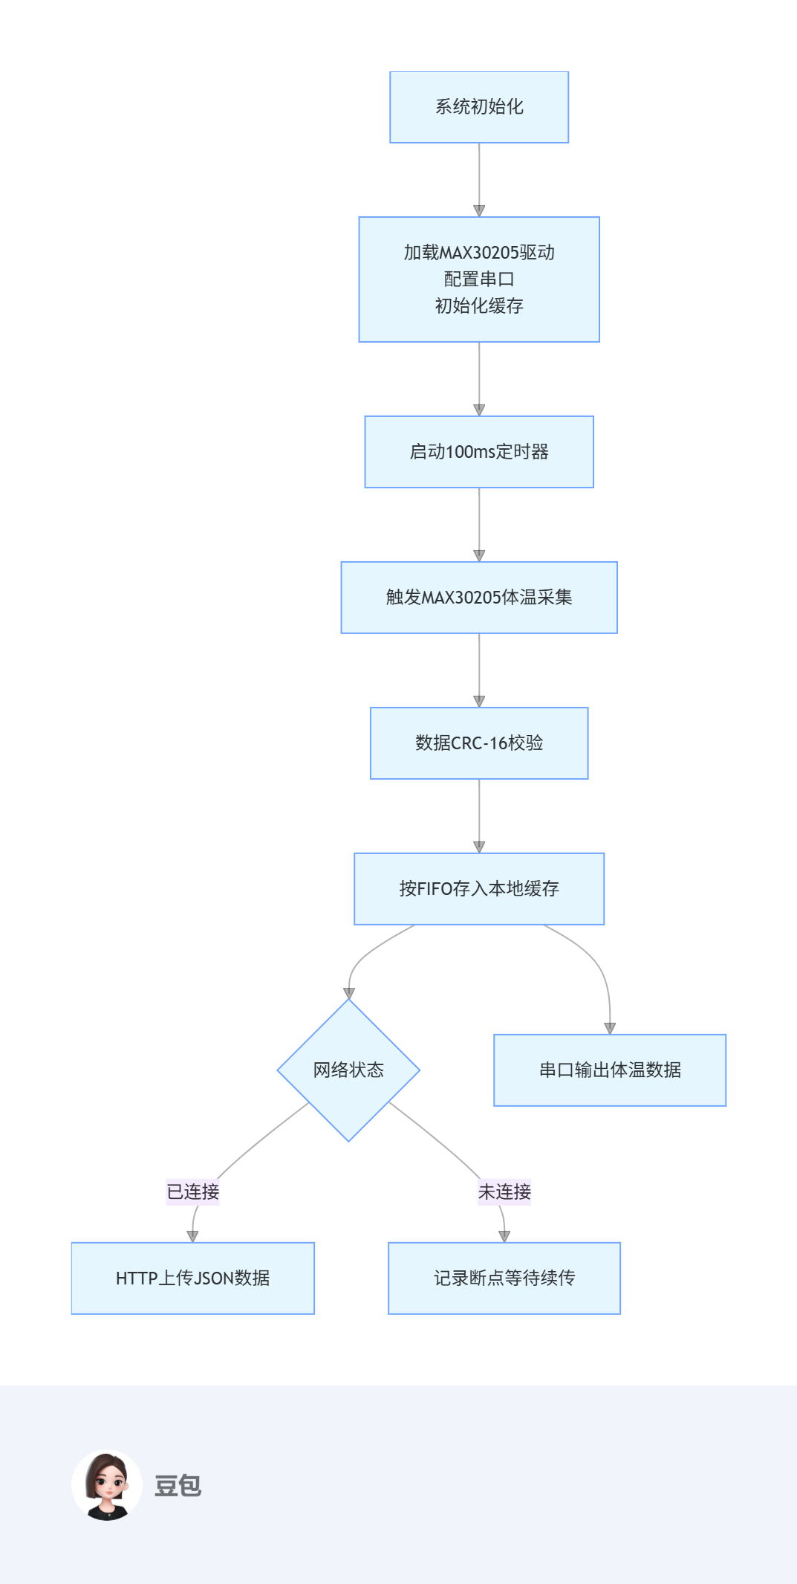
图 1 内部处理流程图

硬件接线
MAX30205引脚 | 连接目标 | 说明
SDA | MCU I2C数据线 | 数据通信
SCL | MCU I2C时钟线 | 时钟同步
GND | 电源地 | 接地
VCC | 3.3V电源 | 供电
表 2 硬件接线表

数据流
MAX30205 采集数据 → CRC 校验模块 → 本地缓存（Flash） → 网络传输模块（联网时）/ 续传队列（断网时） → 串口输出模块 → 显示窗口
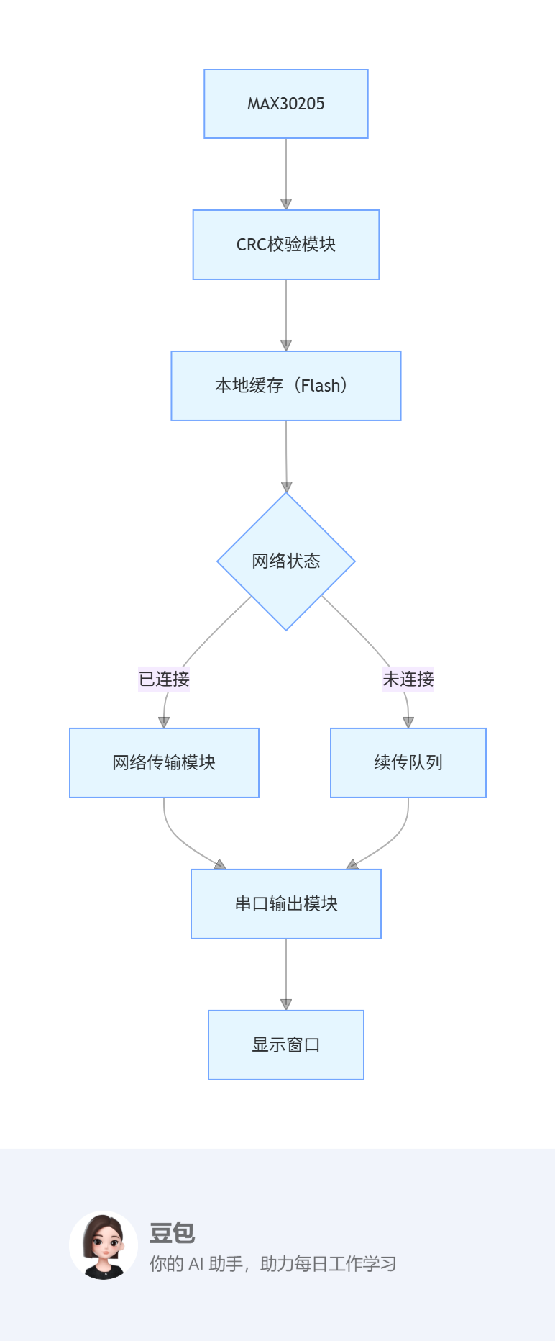
图 2 数据流图

算法描述
1.数据校验算法：采用 CRC - 16 算法，采集到体温数据后，计算出 2 字节校验码附在数据包后。接收端重新计算并与原校验码比对，一致则数据无误，不一致则纠错。以此保证数据准确性。
2.同步采集算法：利用主控芯片定时器中断，设定为 100ms 产生一次中断。中断触发时向 MAX30205 发采集指令，误差≤1ms，在中断服务程序处理数据，确保采集及时准确。
3.缓存管理算法：基于 FAT32 文件系统，用 FIFO 策略管理缓存。新数据校验后按时间顺序存入，缓存满 24 小时数据量时，覆盖最早存入的数据，同时记录剩余容量。

外部接口
1.网络接口：Wi-Fi/4G 模块，HTTPS 协议上传 JSON 数据
2.串口接口：RS232，115200bps，8N1 格式

